桃園市光明國小114學年度第二學期課後社團
社團名稱 | STEM創意科研社
招生對象 | 1-6年級
指導老師 | 吳羽涵
聯絡電話 | 03-4639353/0937-102377
聯絡信箱 | elaine112593104@gmail.com
人數限制 | 上限：25人 下限：10 人
上課時間 | 每週五 下午3:40~5:10
活動地點 | 光明國小教室
學 費  (含材料費) | 每生4200元  (含材料費2095元)
社團簡介 | STEM創意科研社https://youtube.com/shorts/R8N6W5p3T2w?feature=share  1.學習者的自主性：『教育是培養學生適應生活及改善生活環境的歷程』，而且課程目標在於『培養國民生活所需的基本能力』。因此，科學社團活動應『以生活經驗為中心』（亦即由學生關切的問題切入），在設計實驗活動時應注意『以學生為學習活動的主體』，把學習的自主性賦予學生，以培養學生解決問題的能力。  2.科學的探討：自然與生活科技學習領域的課程綱要將課程目標「基本能力」轉換成「科學素養」來陳述在其「分段能力指標」，各項能力必須透過科學實驗探究活動，並以學生為學習主體的教學方式，方可能達到上述目標。  3.教學與評量一體：為了確保課程目標的達成，科學社團之課程將評量視為教學的一部份評量的內容即為學生每次課程之實驗成果。
師資簡歷 | 花師教育學院教育行政與管理學系 畢業  曾參與偏鄉國小學生遠距教學輔導，熟悉線上互動與個別引導方式。  亦曾擔任幼兒園美術老師，善於引導孩子透過創作表達想法，培養美感與專注力。  在補習班擔任英語助教期間，協助學生建立英語基礎與學習信心。  此外，也曾於八德國小擔任學習輔導志工，耐心陪伴孩子完成課業，重視正向鼓勵與學習態度的培養。
教學目標 | 旨在讓學生在沒有壓力負擔的情況下，自發學習，將科學教育得以落實，進而提高學生的科學素養。  這種在歡笑玩樂中學習，在學習時又能增加動手能力的教育方式，正是「STEM科學社」的神奇魔力；除了帶給孩子滿滿的科學知識，更完整體現了所謂「科學好好玩、好好玩科學」的真義！
課程內容計畫 | 1.多采地球村：  認識天氣、晝夜、四季的變化，學習觀察生物的生命循環!。  2.侏羅紀探險隊：  化身小小古生物學家，探索恐龍化石、模擬挖掘現場，揭開恐龍滅絕之謎！  3.物理馬戲團：  帶領孩子認識著名物理學家（伽利略、牛頓、阿基米德、帕斯卡等），透過遊戲與實驗體驗力學的奧妙，激發對科學的興趣與探究精神。  1.以上課程內容會視報名學生學習情況略作難易調整。  2.課程順序會視授課進度及教學用具調度狀況彈性調整。
附件
桃園市光明國民小學114學年度第二學期社團
課程計劃表
堂次 | 單元 | 授課內容 | 材料/教具
1 | 熱力全開 | 通過本節課的學習讓學生瞭解到熱其實是一種能量，利用簡單的熱力實驗，與熱分子寶寶一起熱力全開！ | VR眼鏡  空氣壓縮引火儀  酒精溫度計  紅外線溫度計  電子數顯溫度計  簡易溫度計
1 | 溫度溜滑梯 | 飲料要冰的才好喝，開水怎麼這麼燙？透過製作溫度計的實驗，來感受一下，冷與熱的溫度溜滑梯。 | VR眼鏡  空氣壓縮引火儀  酒精溫度計  紅外線溫度計  電子數顯溫度計  簡易溫度計
2 | 物質百變怪 | 想想看，驚喜箱中的物質到底是什麼？會不會咬人阿？透過觀察假設的實驗，猜出這些千奇百變的物質是那些？又可以分成那哪些種類。 | 捏不破的水球  電子蠟燭  整人蠟燭
2 | 傷心的蠟燭 | 蠟燭居然會變身？利用簡單的科學實驗來體驗蠟燭百變秀。 | 捏不破的水球  電子蠟燭  整人蠟燭
3 | 綠色奇跡 | 嗚嗚～種子寶寶找不到媽媽了，快來幫他們找到自己的家！ | 伐木達人桌遊組  植物大戰僵屍  泡水仙人掌  青蛙食珠盤  動物疊疊樂  動物背影圖
3 | 動物方程式 | 小狗長大變成帥氣的大狗了！利用不同的動物拼圖，來研究動物成長的方程式吧！ | 伐木達人桌遊組  植物大戰僵屍  泡水仙人掌  青蛙食珠盤  動物疊疊樂  動物背影圖
4 | 黑白對決 | 黑夜跟白天是如此的不同，原來都是因為太陽公公的移動！進行黑白對決，比較出黑夜與白天，對生物的影響吧！ | 白天黑夜動物  地球儀  手電筒  溫室效應展示器  企鵝桌遊  螢光冰塊
4 | 冰水奇緣 | 水對我們非常重要，透過實驗來進行一場神奇的水之旅，來認識萬物之源吧！ | 白天黑夜動物  地球儀  手電筒  溫室效應展示器  企鵝桌遊  螢光冰塊
5 | 小雨滴嘩啦啦 | 觀察小雨滴，瞭解水在地球中的迴圈，快來跟雨滴寶寶來一場水迴圈之旅。 | 晴天娃娃  雲的種類  火折子  線香  雙向打氣筒
5 | 神奇筋斗雲 | 老師居然在寶特瓶裡製造出了雲？好神奇！利用科學實驗來認識天空中可愛的小雲朵。 | 晴天娃娃  雲的種類  火折子  線香  雙向打氣筒
6 | 氣象小小兵 | 「明天晴時多雲有陣雨，出門要記得攜帶雨傘。」利用迷你氣象儀，來當個專業的氣象主播吧！ | 氣象觀測組  造雪實驗組  雷電卡  電漿球
6 | 天氣變變變 | 下雪了！起霧了！打雷閃電了！透過神奇的科學實驗，來認識這些奇妙的天氣現象！ | 氣象觀測組  造雪實驗組  雷電卡  電漿球
7 | 玩轉四季 | 居然有一張圖，可以橫看豎看，看出不同的季節！？觀察季節的變化，區分季節的月份，一起動手製作四季的樂園！ | 季節風景立體拼圖  顛倒四季  南極的四季  24節氣  動物過冬  四季蔬菜水果組合
7 | 季節物語 | 季節好好吃，每個季節都有不同的蔬菜水果，動物也會因為四季的變化而有不同的生活習性喔！來研究看看吧！ | 季節風景立體拼圖  顛倒四季  南極的四季  24節氣  動物過冬  四季蔬菜水果組合
8 | 陸地上的霸主 | 利用托托的小故事，介紹幾種代表性恐龍的特徵以及他們保護自己的方法，例如甲龍的尾巴上有一個硬化的槌子、劍龍的背上有著凸起的背板、三角龍有著堅硬及尖銳的畸角。 | 偷蛋龍遊戲組  恐龍蛋  禽龍  柯摩多龍構造  草食v.s肉食表格  3D 立體恐龍書  恐龍拼圖
8 | 恐龍的生活 | 通過觀察恐龍的外部特徵，明白恐龍外觀與其食性間的關聯，並認識現今世界上最像恐龍的生物－柯摩多龍，最後可以帶回恐龍拚圖跟爸爸、媽媽一起進行挑戰。 | 偷蛋龍遊戲組  恐龍蛋  禽龍  柯摩多龍構造  草食v.s肉食表格  3D 立體恐龍書  恐龍拼圖
9 | 地質的奧秘 | 在老師的引導下，讓小朋友認識地層與年代，明白兩者間的關係，藉由圖卡瞭解地層、年代及生物、化石間的關聯，最後親自動手完成一個美麗的地層瓶。 | 地質奧秘  分層地層組  地層瓶  火山爆發模擬實驗組  恐龍模型
9 | 恐龍的滅絕 | 曾經稱霸地球的恐龍們去哪兒了？為什麼會在一夕之間滅絕了？讓我們藉由模擬火山爆發的實驗，來瞭解科學家們是如何推測出恐龍滅絕的原因並探討其可能性以及是否還有其他的原因。 | 地質奧秘  分層地層組  地層瓶  火山爆發模擬實驗組  恐龍模型
10 | 化石與神話 | 什麼是化石？化石又是如何形成的？化石與恐龍的滅絕有何關係呢？這堂課將藉由遠古的神話故事，帶領幼兒們穿越時空，來到古希臘時代，借著故事情境，認識化石的形成，並自己動手完成一個化石模型。 | 化石圖卡  岩石的化石順序圖卡  恐龍骨架模型  化石模型  草食肉食恐龍圖卡  恐龍分類小卡  化石採集說明圖卡  3D恐龍拼裝模型  恐龍圖鑒
10 | 恐龍博物館 | 用外觀特徵與食性的關係，將恐龍進行分類，並且認識各式的恐龍之最，激發學生對學習的興趣，最後在老師的引導下明白考古學的重要性以及化石是如何被挖掘與修復的。
11 | 力力皆辛苦 | 什麼是力？力的三要素又是什麼？就讓實驗來告訴我們力與運動之間的關聯吧。 | 握力計  三方拔河繩  同心鼓  慣性滑翔機
11 | 牛頓運動定律 | 偉大的科學家－牛頓，曾經發表過許多重大的科學定律，今天就讓我們來學習牛頓第一運動定律－＂靜者恆靜，動者恆動＂，跟著老師一起動手製作。 | 握力計  三方拔河繩  同心鼓  慣性滑翔機
12 | 重力平衡 | 神奇的海盜船到底是如何保持平衡的？裡面又藏了什麼樣的科學原理呢？讓我們實際動手製作一個來瞭解它的奧祕吧。 | 平衡海盜船  摩擦塊(含拉環)  1N彈簧計  鉛錘  加特林發球機
12 | 摩力無邊 | 摩擦、摩擦～到底摩擦會帶來什麼樣的影響？而無所不在的摩擦力又是如何影響我們的呢？就讓我們一起來解密，認識這無邊的摩力吧。 | 平衡海盜船  摩擦塊(含拉環)  1N彈簧計  鉛錘  加特林發球機
13 | 在壓力下 | 你有壓力嗎？各式各樣的壓力充斥著我們周遭，但你可曾感受過大氣壓力？什麼是氣壓？它又是如何影響著我們？就讓我們一同感受在壓力下吧。 | 隔空吸奶杯  加壓式噴霧器  爬牆車
13 | 流體力學 | 伯努利？白努力？到底是什麼呢？它跟流體又有著什麼密不可分的關聯呢？讓我們利用簡單有趣的實驗，一起來玩轉流體力學吧。 | 隔空吸奶杯  加壓式噴霧器  爬牆車
14 | 迷你液壓系統 | 液體壓力是怎麼來的？什麼是液壓系統？它又是應用了什麼樣的科學原理，而液壓系統又是如何應用在我們的生活中呢？跟著老師一起來學習。 | 液壓挖掘車  綠能小水母
14 | 帕斯卡原理 | 在密閉容器中流體任一部分的壓強，必定依照原來大小由流體向各個方向傳遞，這到底是什麼？讓我們利用實驗來說明吧。 | 液壓挖掘車  綠能小水母

課程簡章
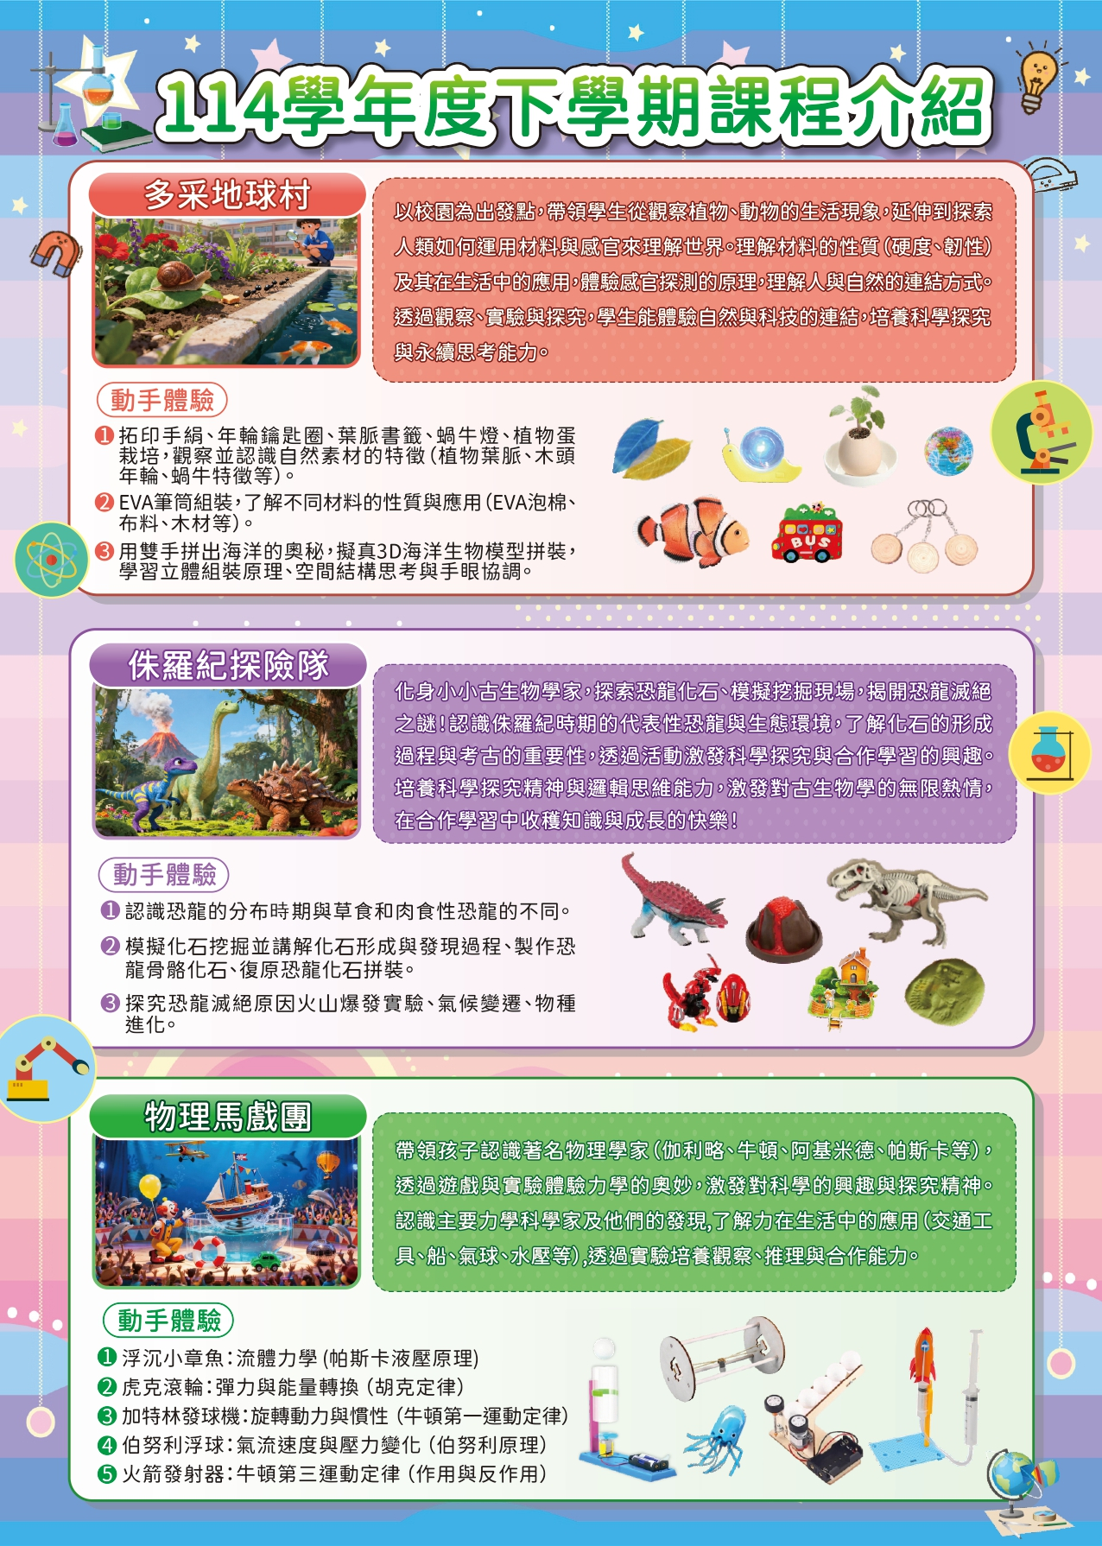

教材明細：
堂數 | 課程名稱 | 使用教材 | 數量 | 單位 | 單價
1 | 熱力全開 | 氣壓高射炮  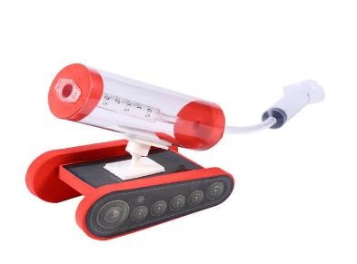 | 1 | 組 | 90
1 | 溫度溜滑梯
2 | 物質百變怪 | 假蛋捏捏樂  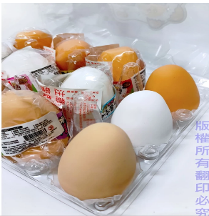 | 1 | 個 | 25
2 | 傷心的蠟燭
3 | 綠色奇跡 | 跳跳蛙  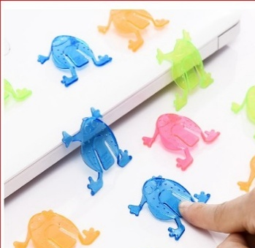 | 2 | 隻 | 60
3 | 動物方程式 | 動物生命週期益智桌遊  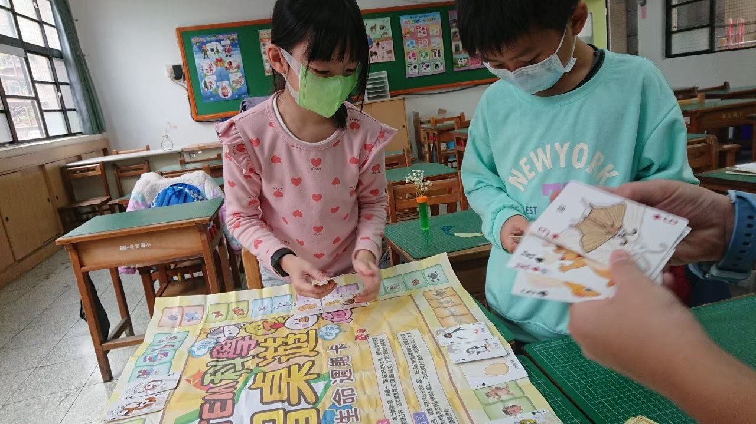  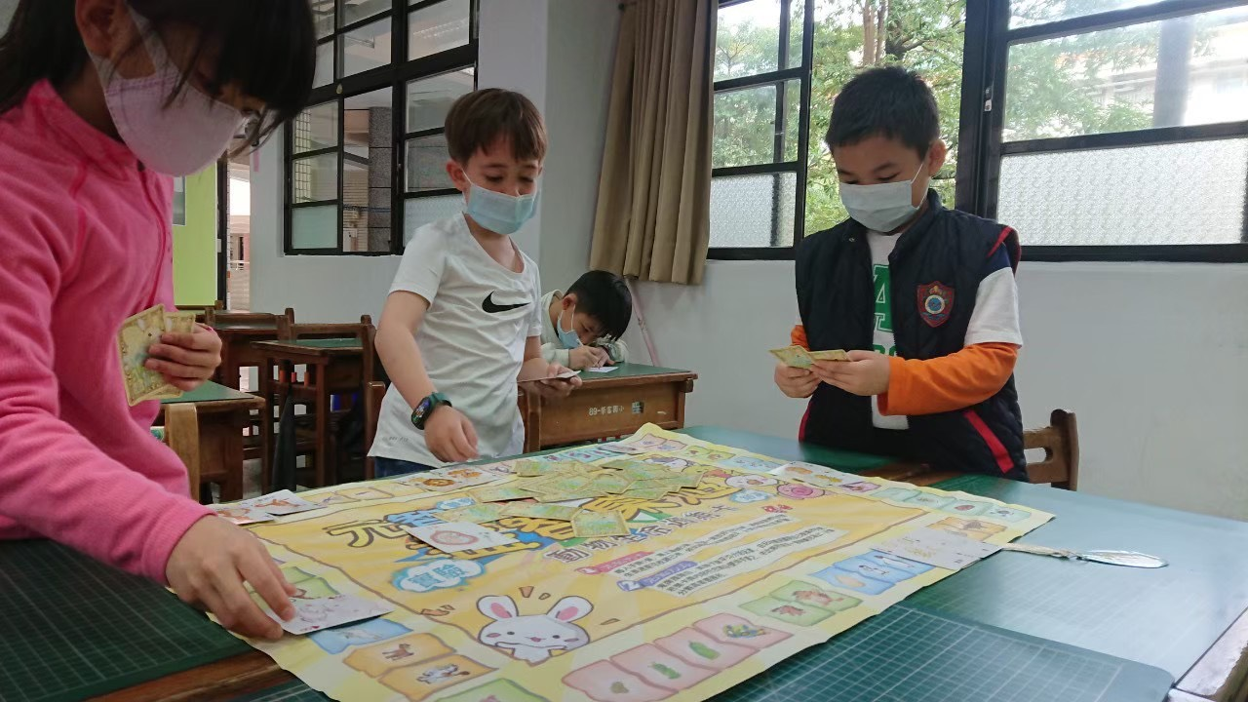 | 1 | 套 | 150
3 | 動物方程式 | 蠶絲皂(含起泡袋)  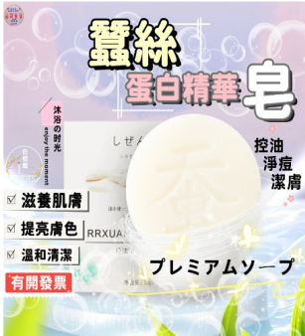 | 1 | 份 | 20
4 | 黑白對決 | 地球太陽位置模擬套組  (手電筒、地球儀)  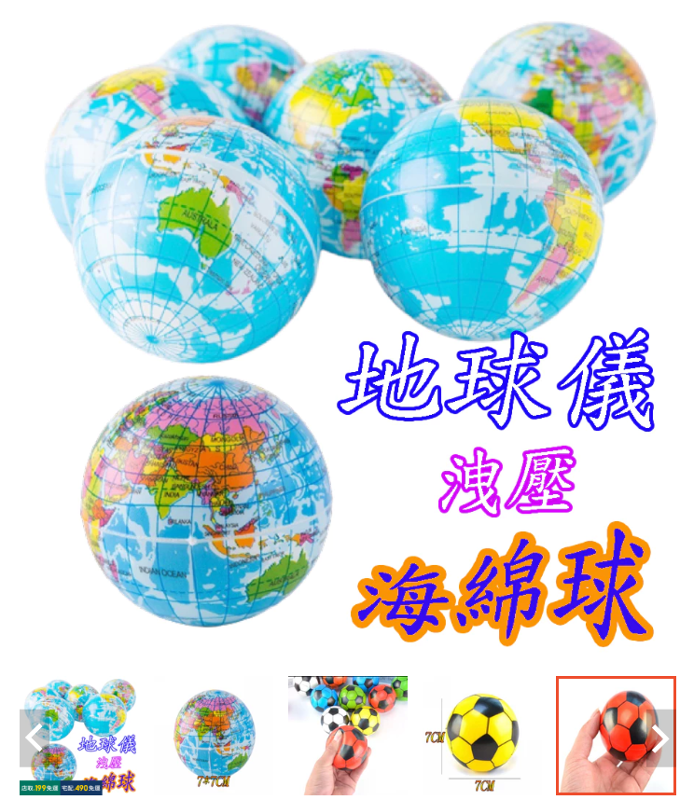 | 1 | 組 | 85
4 | 冰水奇緣 | 冰塊燈  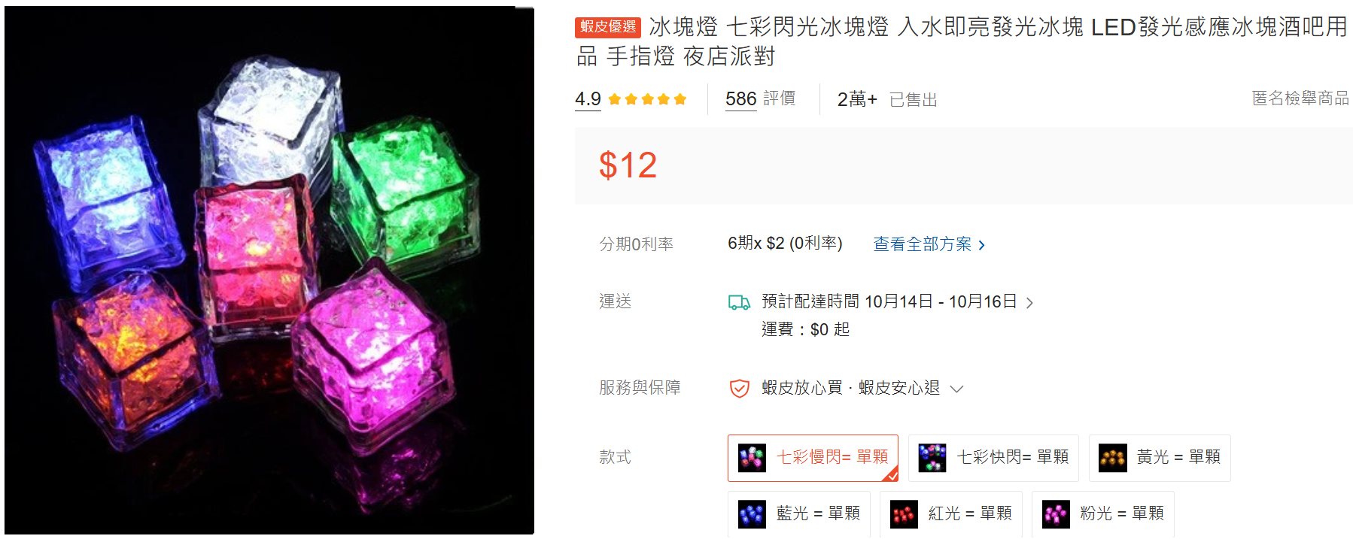 | 1 | 個 | 10
5 | 小雨滴嘩啦啦 | 天氣娃娃材料包  (親膚紗布巾、手工串珠、緞帶、支撐內容球體)  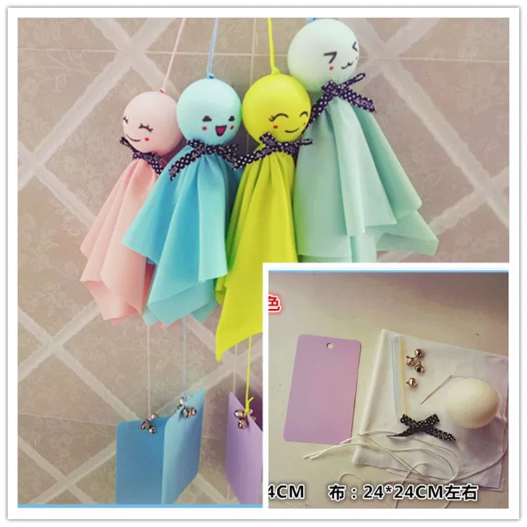 | 1 | 份 | 100
5 | 神奇筋斗雲
6 | 氣象小小兵 | 風向標  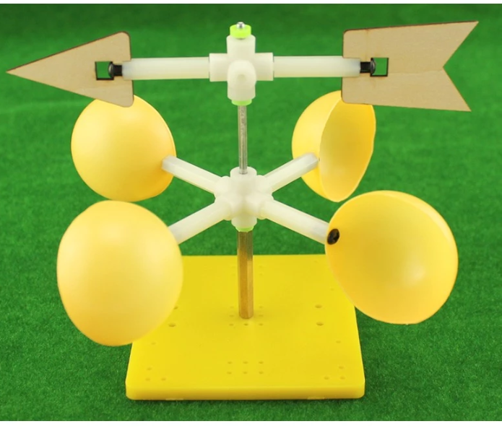 | 1 | 個 | 75
6 | 天氣變變變 | 靜電棒  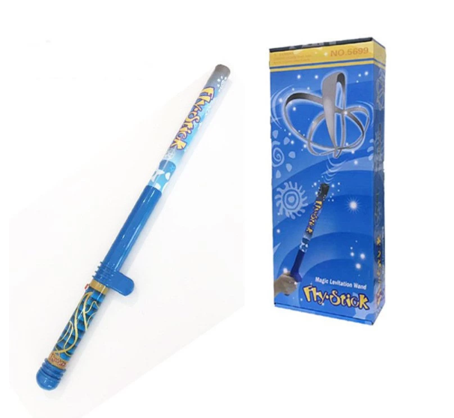 | 1 | 個 | 215
7 | 玩轉四季 | 四季立體拼圖  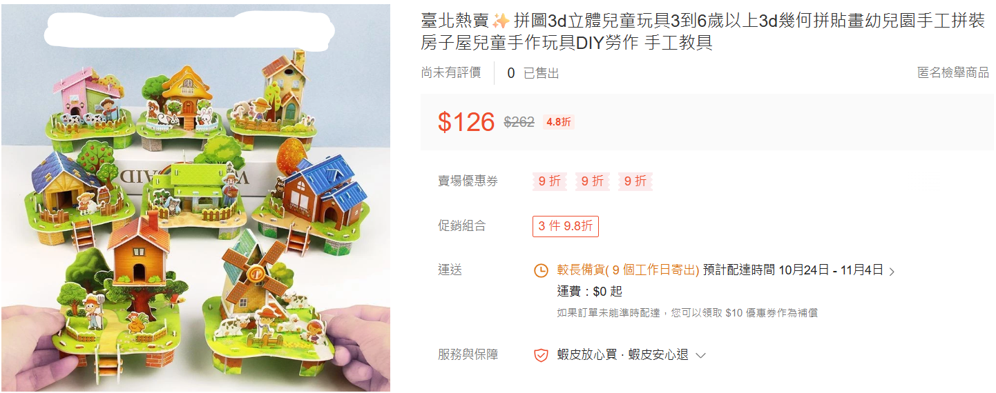 | 1 | 份 | 100
7 | 季節物語
8 | 陸地上的霸主 | 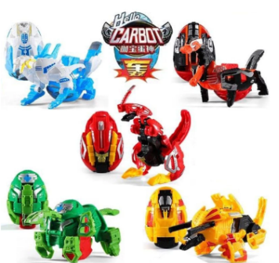  變形恐龍蛋 | 1 | 顆 | 125
8 | 恐龍的生活 | 拼裝恐龍蛋(款式隨機)  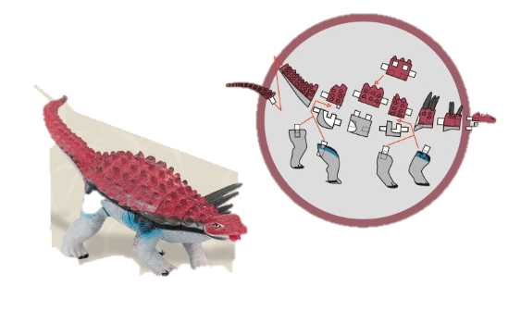 | 1 | 組 | 95
9 | 地質的奧秘 | 地層模擬瓶(內為彩色沐浴鹽)  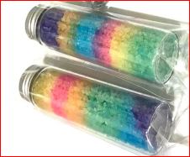 | 1 | 組 | 75
9 | 恐龍的滅絕
10 | 化石與神話 | 50g 油土  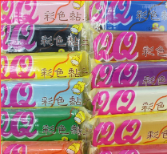 | 1 | 份 | 25
10 | 化石與神話 | 模型專用石膏粉  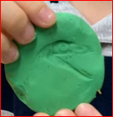  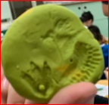  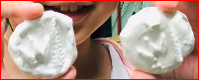  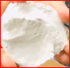  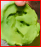 | 1 | 份 | 25
10 | 恐龍博物館 | 3D恐龍拼裝模型  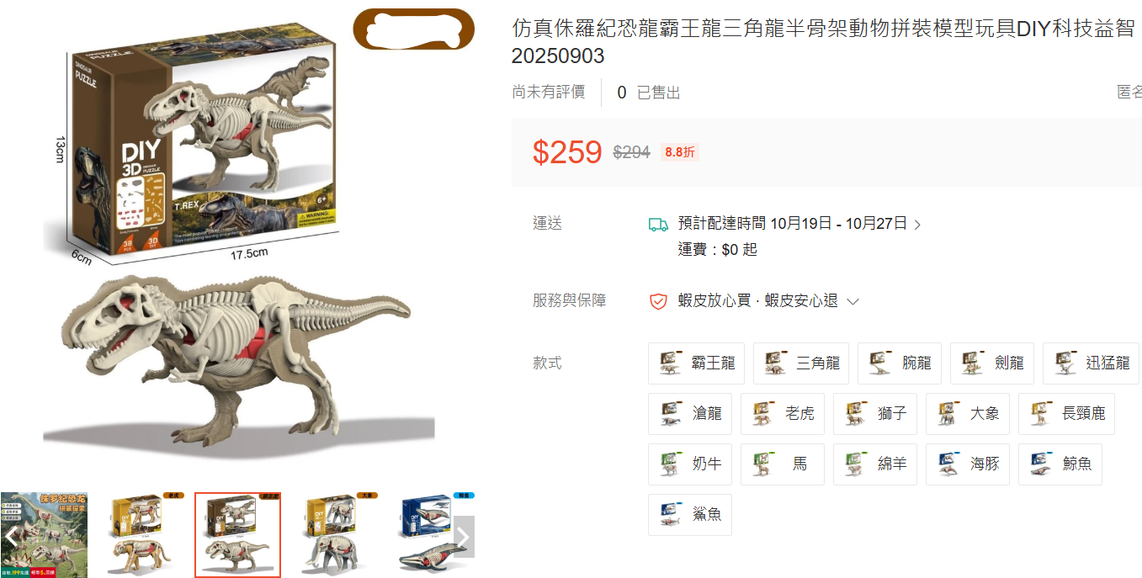 | 1 | 套 | 255
11 | 力力皆辛苦 | 虎克滾輪  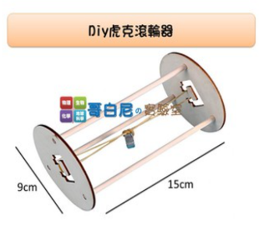 | 1 | 個 | 50
11 | 牛頓運動定律
12 | 重力平衡 | 加特林發球機  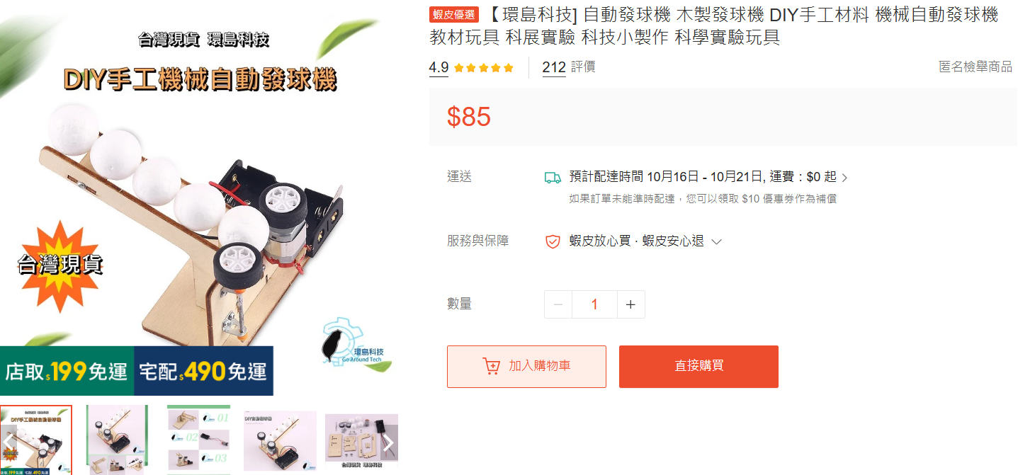 | 1 | 個 | 85
12 | 摩力無邊
13 | 在壓力下 | 伯努利浮球  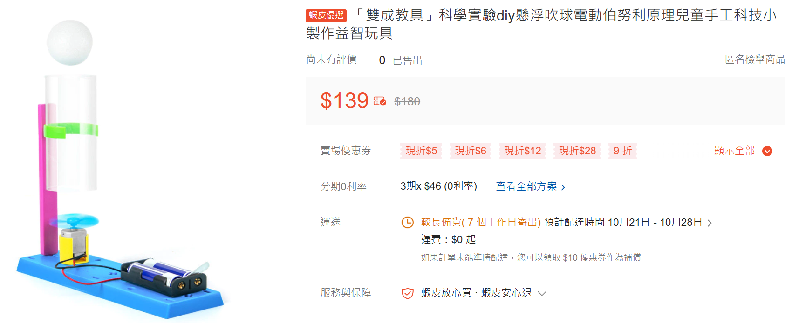 | 1 | 組 | 135
13 | 流體力學
14 | 迷你液壓系統 | 衝天火箭  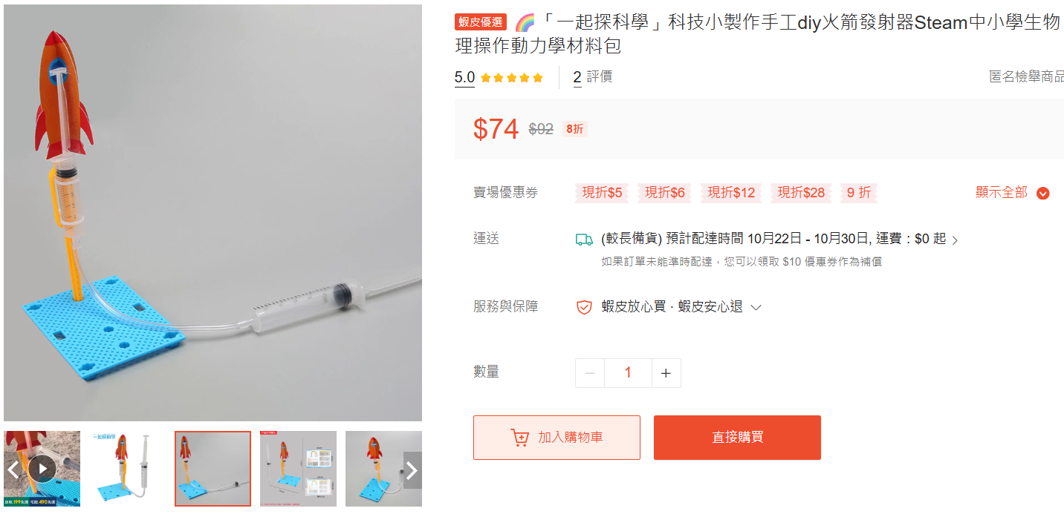 | 1 | 個 | 75
14 | 帕斯卡原理 | 液壓水母  (含塑膠保特瓶330ml)  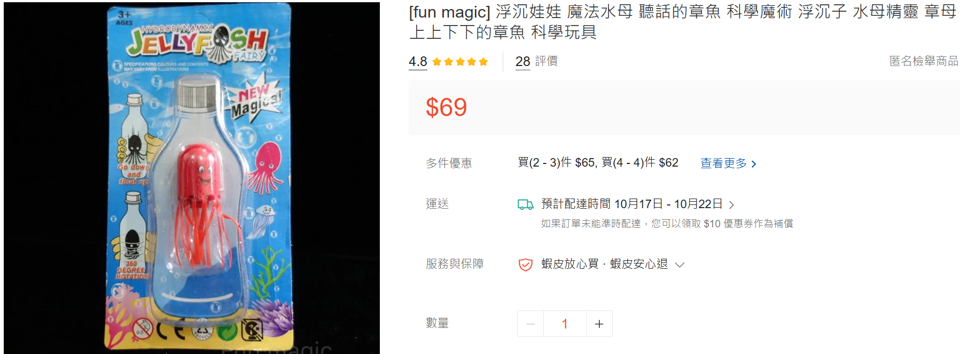 | 1 | 組 | 70
化學試劑及教具折舊：紅藍色素、蘇打粉、醋酸、鹽巴、融雪粉、清潔劑、動力沙、石膏粉。 |  |  | 1 | 學期 | 100
科學損耗性實驗器材：廣告顏料、壓印海綿、12色簽字筆和奇異筆、蠟筆、熱溶膠、絕緣膠帶、泡棉膠、雙面膠、透明膠帶、衛生紙、垃圾袋、一次性桌巾、彩色筆、滴管、咖啡茶匙、試飲杯、竹筷、黏土杯、抹布、打火機油、線香、橡皮筋、3號電池、LR44鈕扣電池、砂紙。 |  |  | 1 | 學期 | 50
總計(每生/元)： |  |  |  |  | 2095

